Работа Комиссии по делам несовершеннолетних и защите их прав администрации МО «Онгудайский район» за апрель-май месяцы 2021 года.
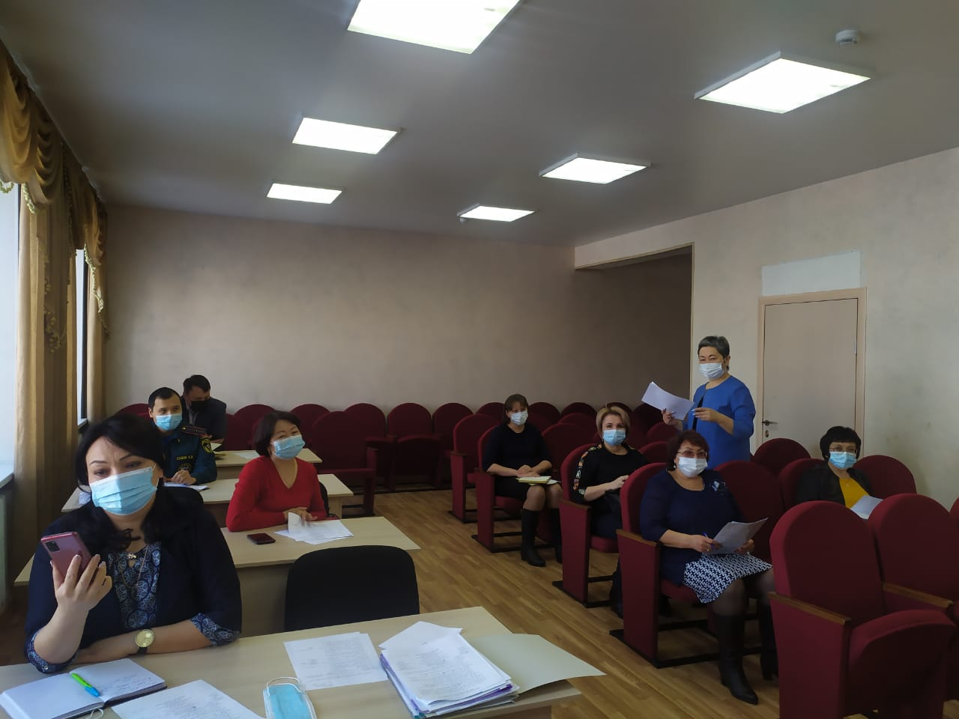
Заседание Межведомственной Комиссии МО «Онгудайский район» по летнему оздоровлению и трудоустройству детей .
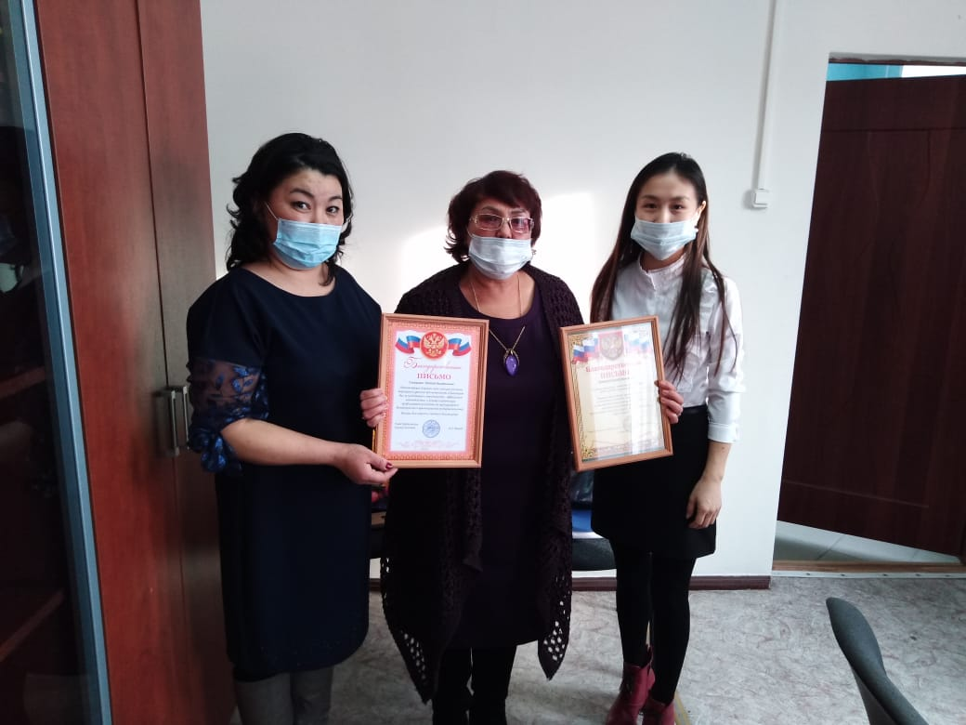
Вручение Комиссии благодарственных писем от представителями сельских поселений за хорошее сотрудничество по работе с семьями и несовершеннолетними.
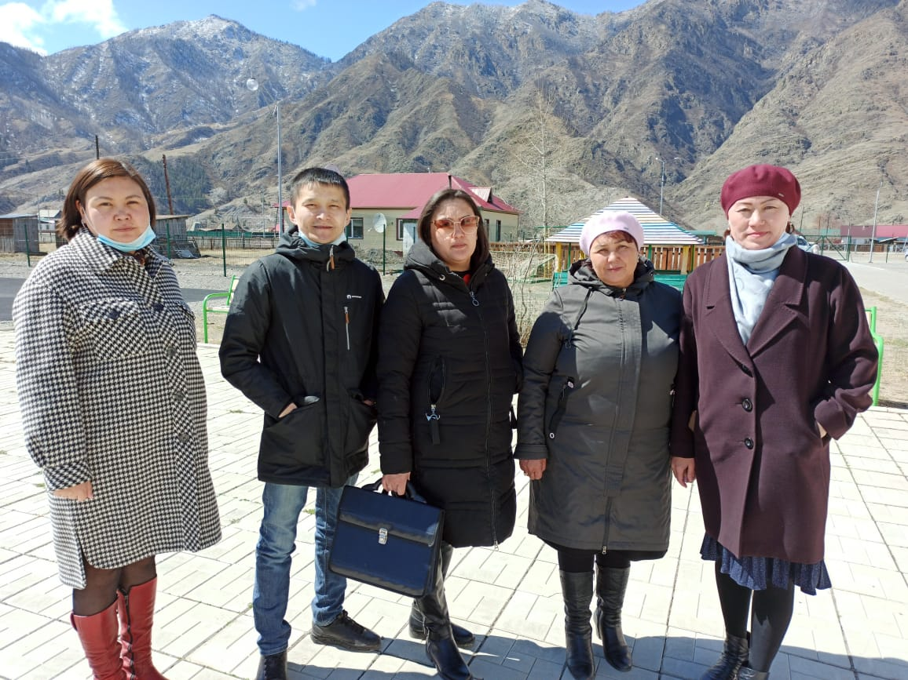
Выезды специалистов с лекциями по всем образовательным учреждениям в рамках месячника «Молодежь против СПИДа, наркомании, табакокурения и алкоголизма»

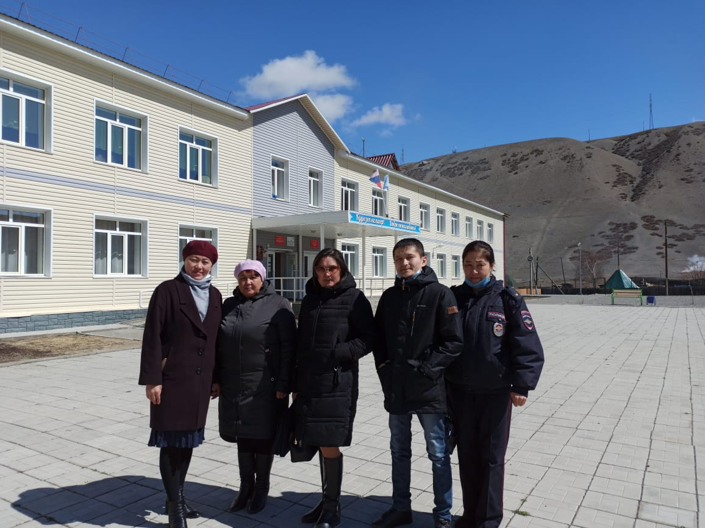
МБОУ «Ининская СОШ»

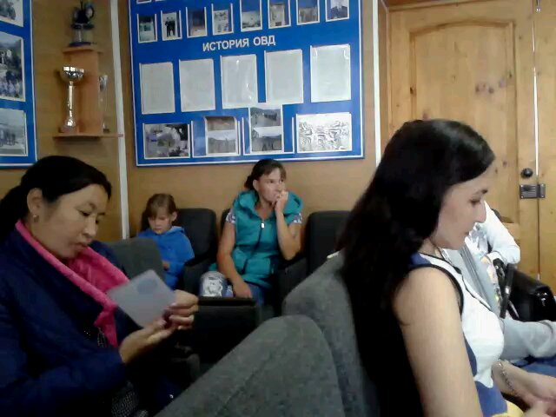
Районное родительское собрание.
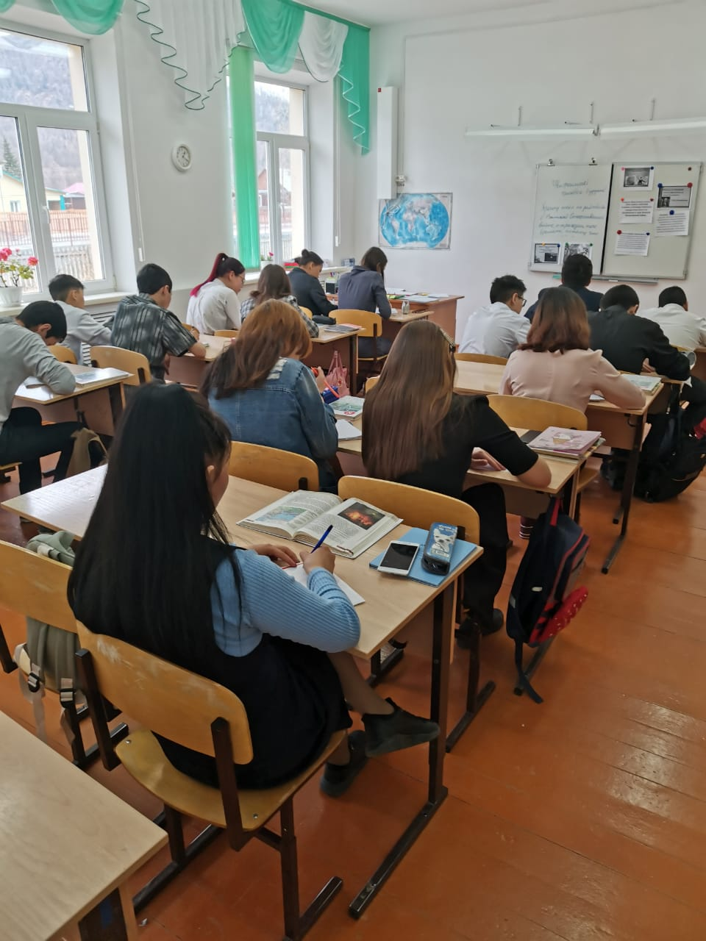
Месячник в образовательных учреждениях.

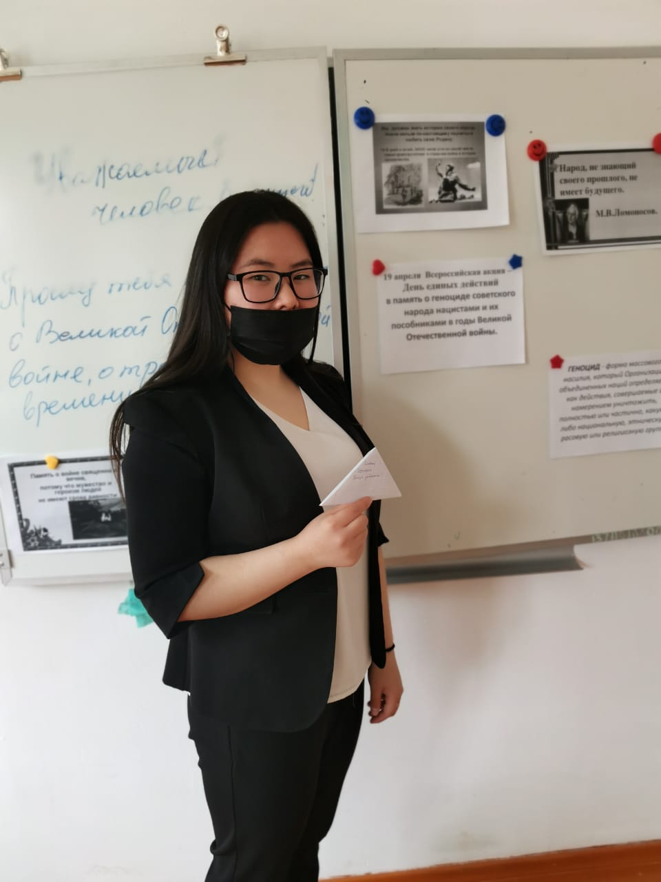
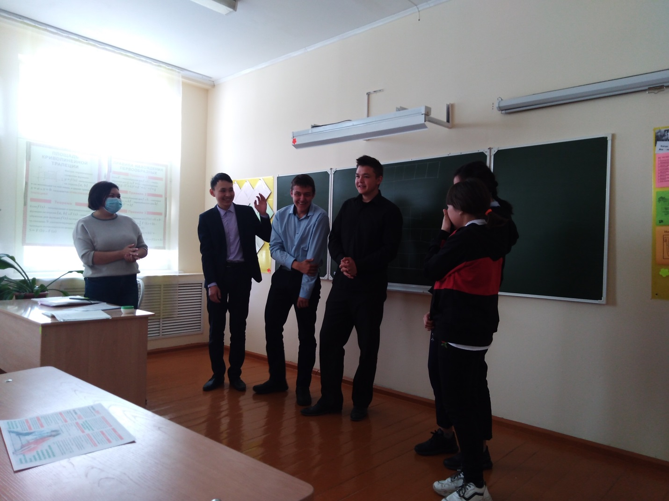
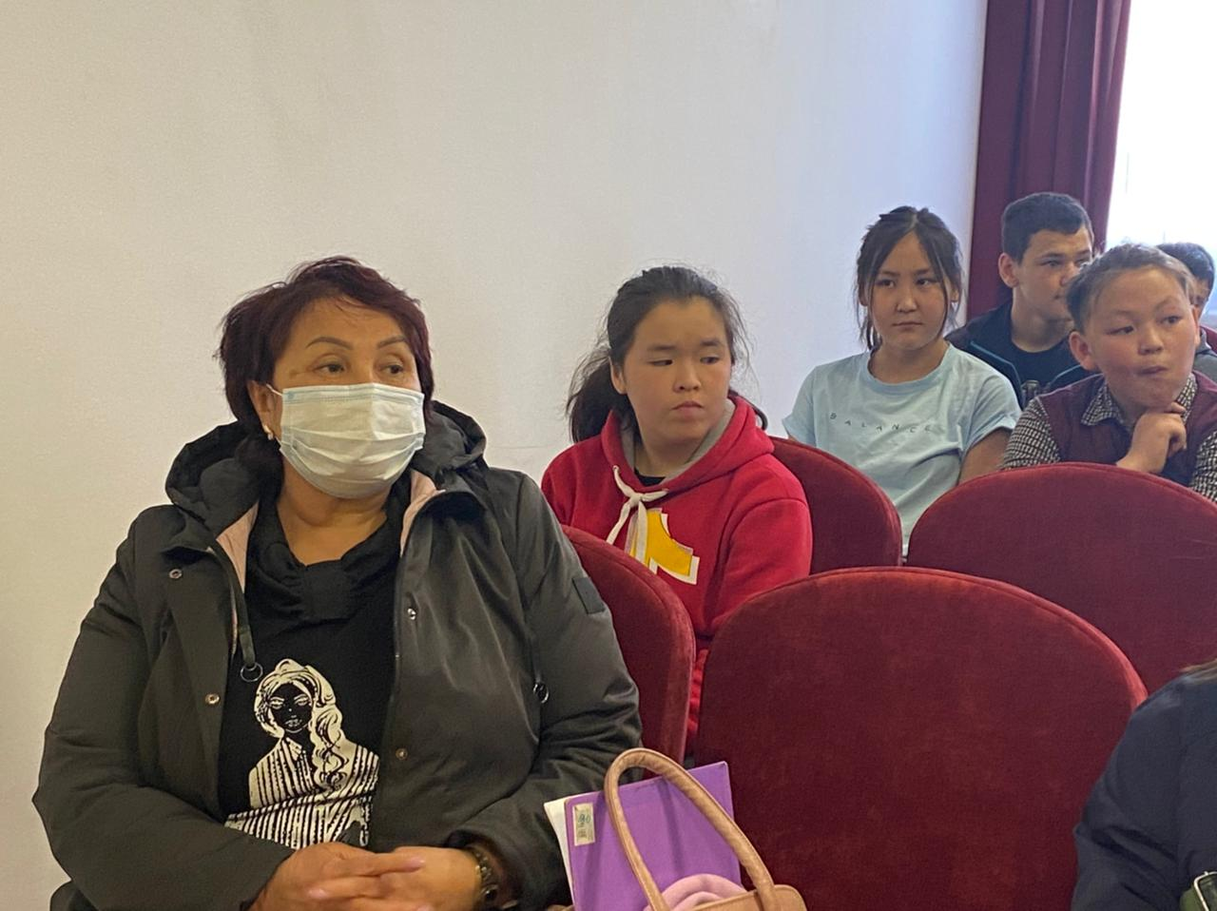

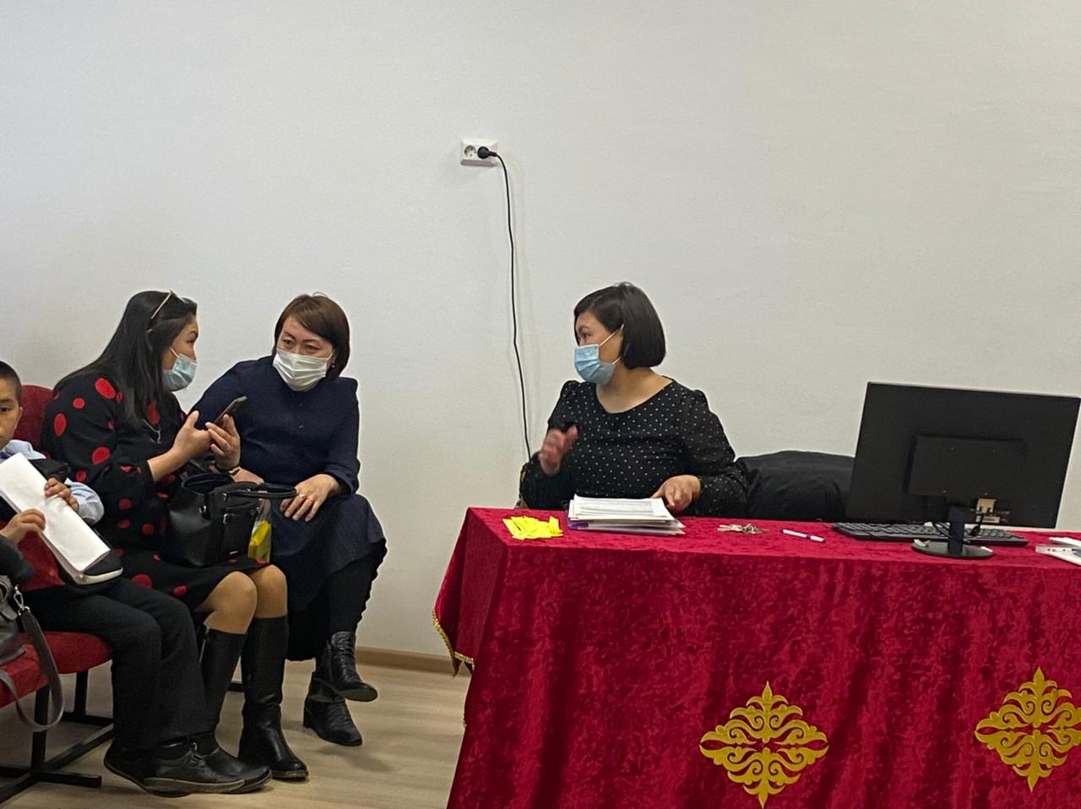
Выездное заседание.
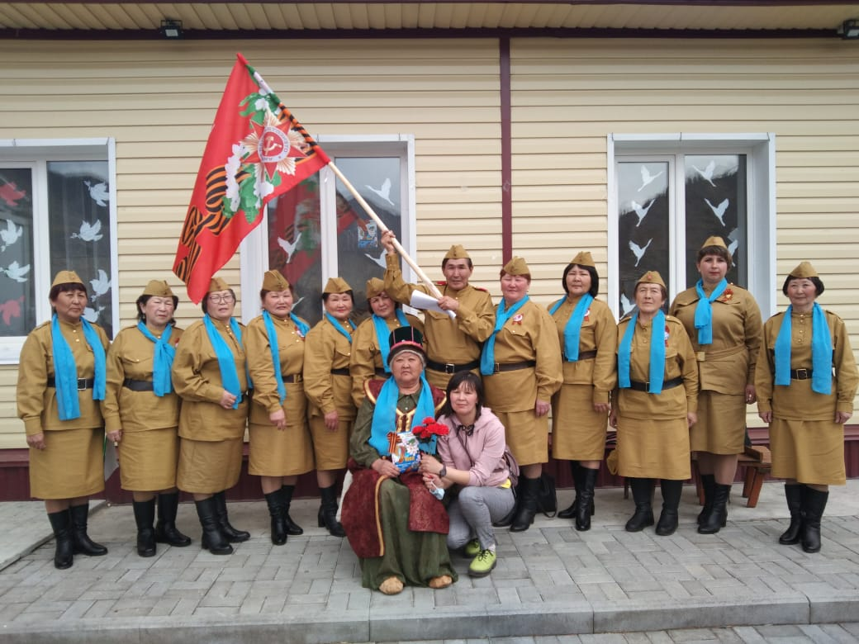

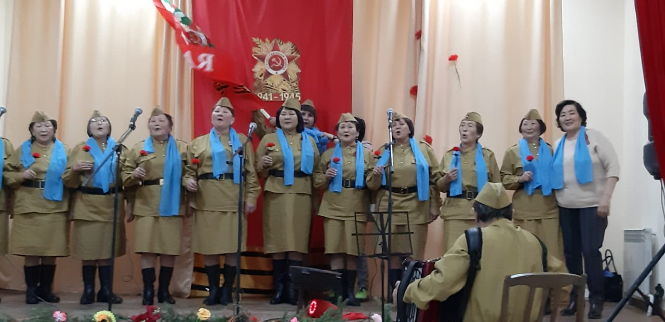
Участие в конкурсе коллективов среди ветеранов сел района. Улита выиграли «Гран-При».

Одной из главных задач Комиссии по делам несовершеннолетних и защите их прав администрации МО «Онгудайский район» является организация работы по предупреждению безнадзорности и правонарушений несовершеннолетних, а также охрана их прав и интересов.
Комиссия выявляет и ставит на учет детей и подростков, совершающих правонарушения и преступления, а также семьи, родители, которые не обеспечивают надлежащих условий для воспитания детей, подростков, оставивших школу и не работающих, а также других ребят, нуждающихся в государственной и иных видах помощи.
КДН и ЗП принимает меры по трудоустройству подростков, состоящих на учете, выявляет семьи, в которых дети находятся в неблагоприятных условиях воспитания. Деятельность Комиссии носит не только организационный, но и правовой характер. Основанием для рассмотрения дела на заседаниях КДН и ЗП является протокол по каждому нарушению.
Родители или один из них могут быть лишены родительских прав, если будет установлено, что они уклоняются от выполнения своих обязанностей по воспитанию детей или злоупотребляют своими родительскими правами. Разумеется, это крайняя мера воздействия на юных правонарушителей и их родителей.
Совместная деятельность Комиссии со всеми специалистами учреждений системы профилактики Онгудайского района, общественных и государственных организаций в большинстве случаев приводит к благоприятному исходу. Жизнь продолжается и оттого, какими вырастут дети, в первую очередь зависит их будущее. А оно у каждого гражданина должно быть счастливым и безопасным.
Внимание!
В целях предупреждения безнадзорности, пресечения правонарушений несовершеннолетних, защиты их прав и законных интересов на территории МО «Онгудайский район» в период с 01 июня по 31 августа 2021 года будет проводиться межведомственная профилактическая операция
«Подросток-2021» (объявление в СМИ «Ажуда»).
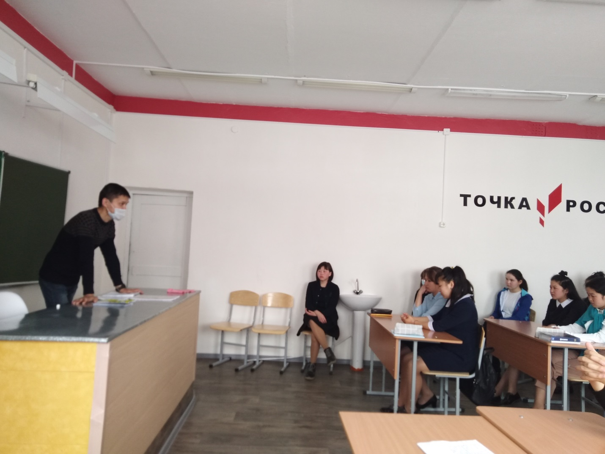
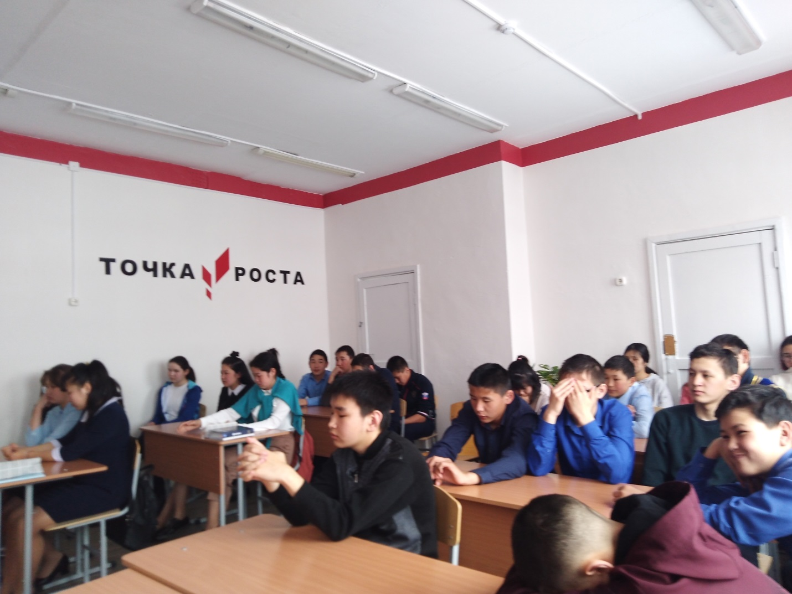
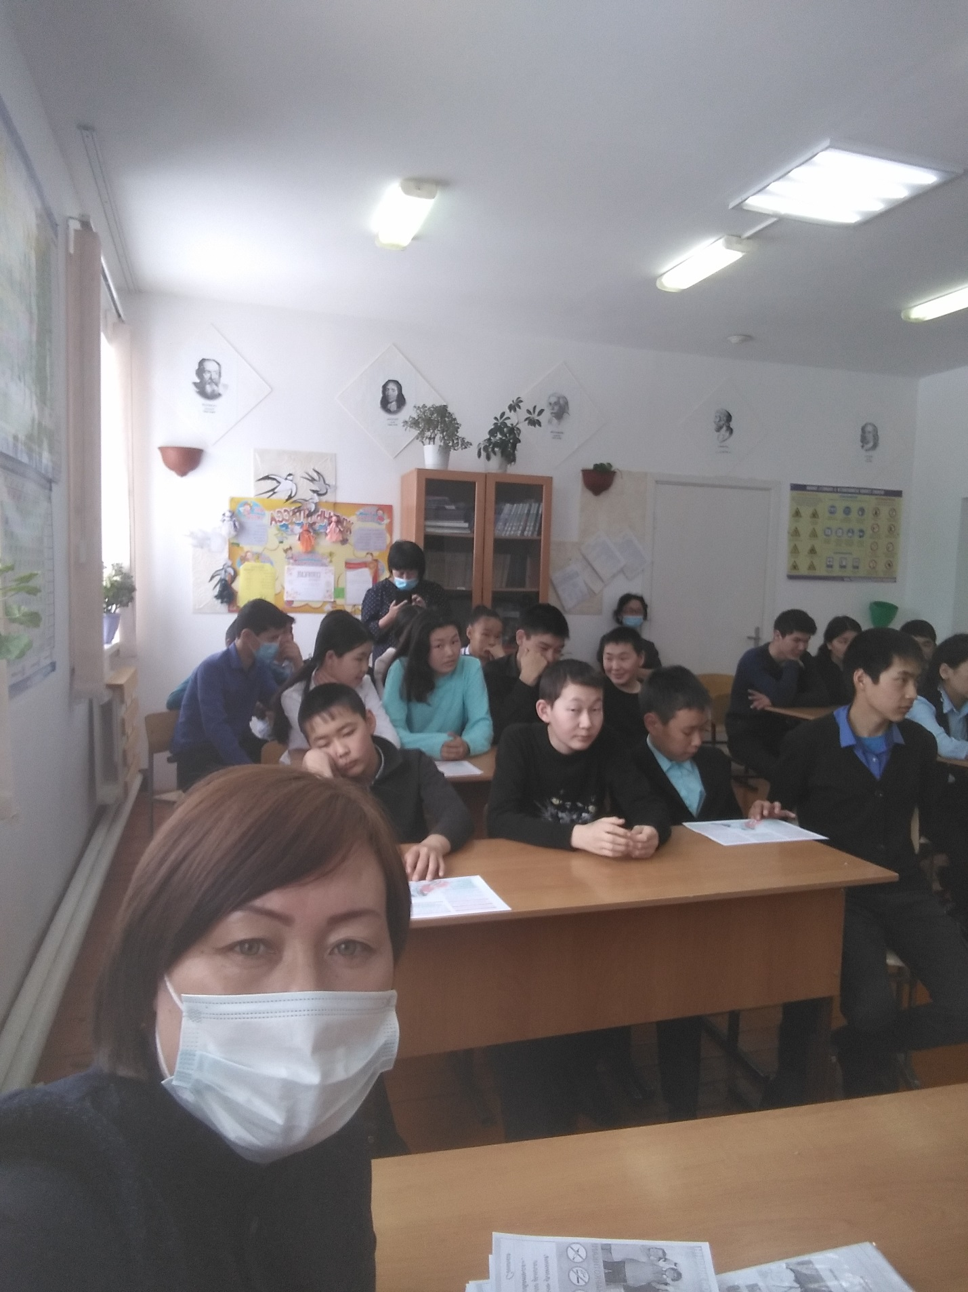
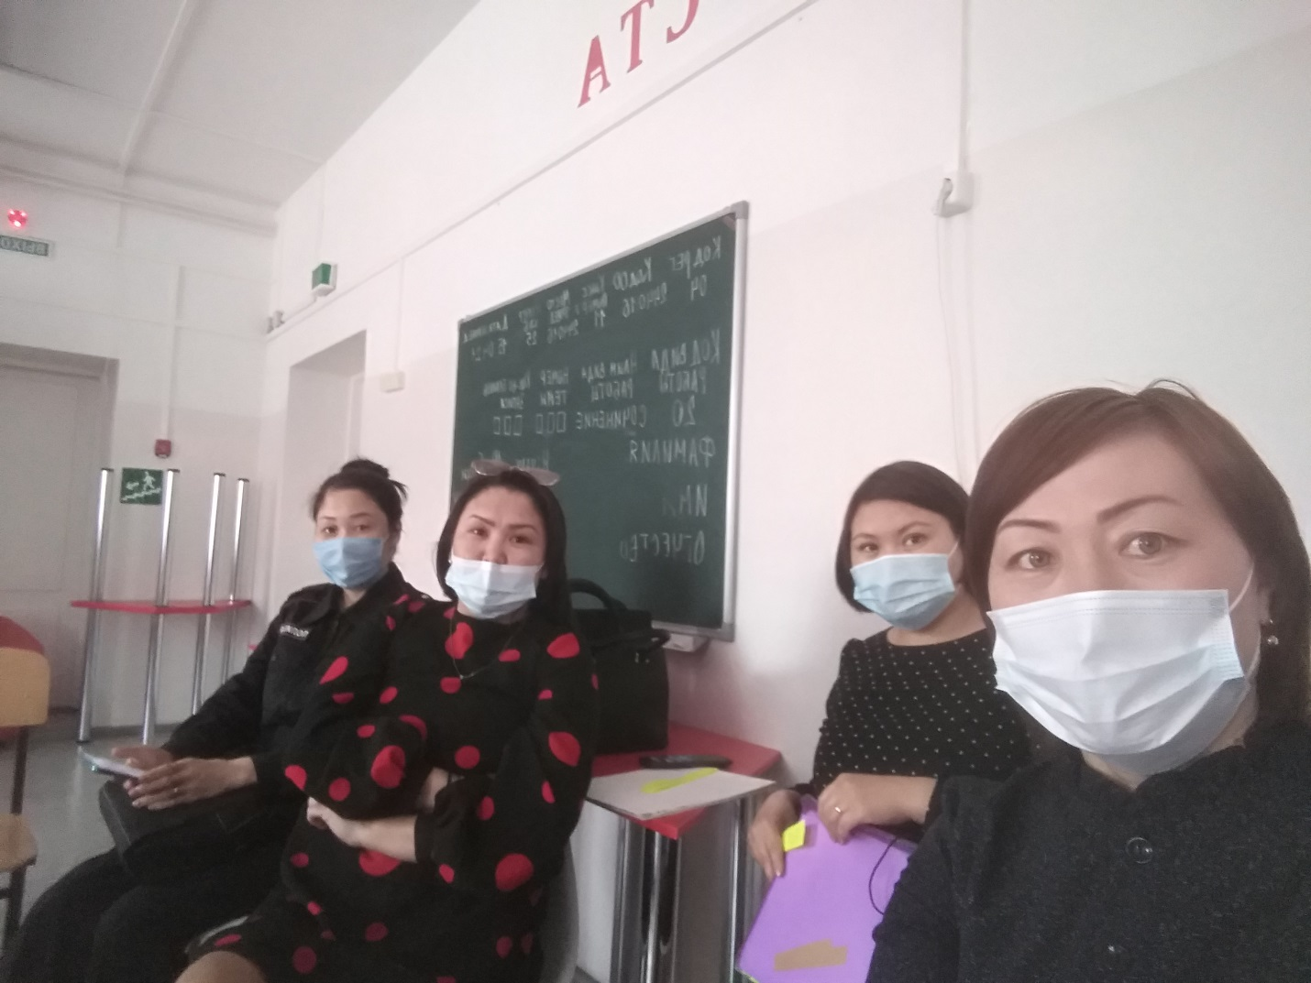
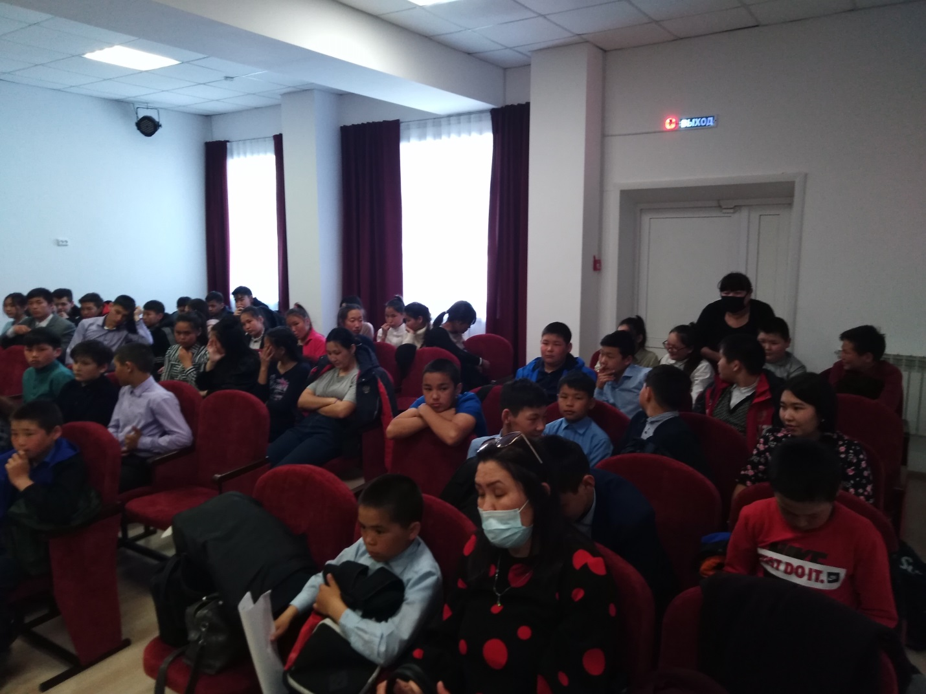
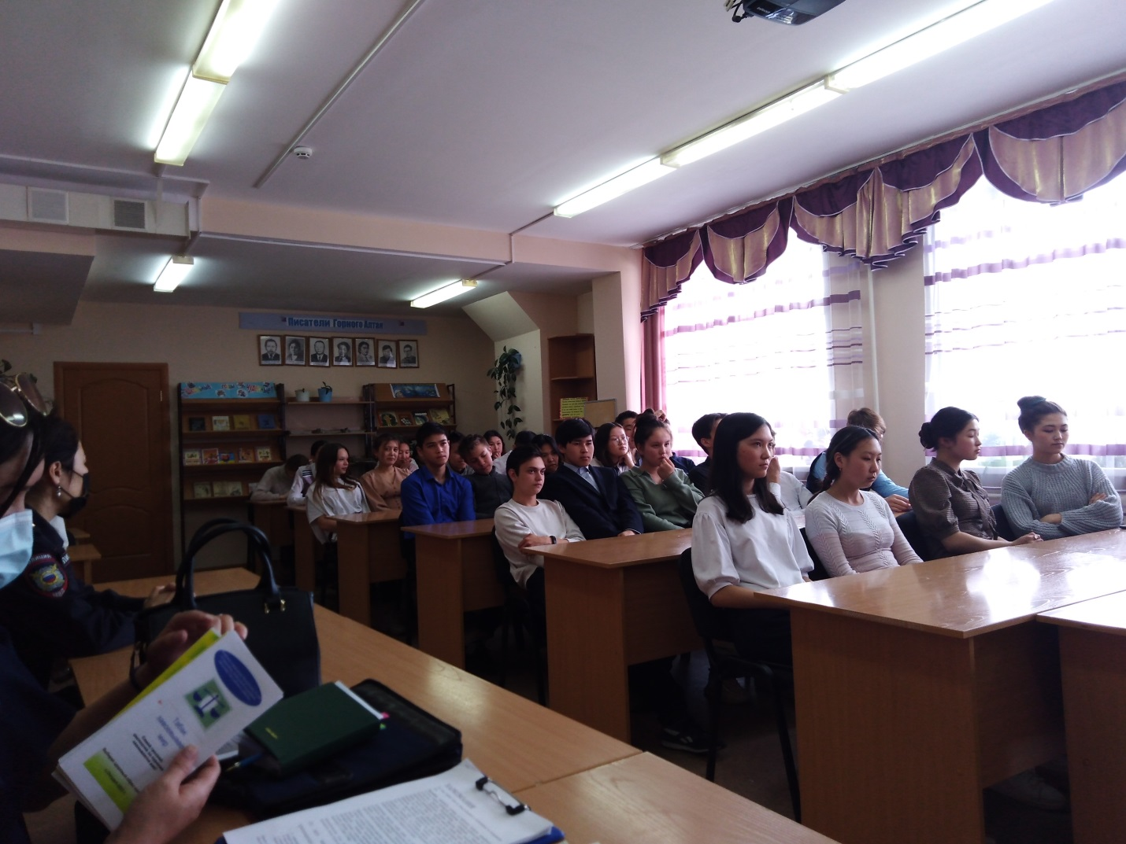
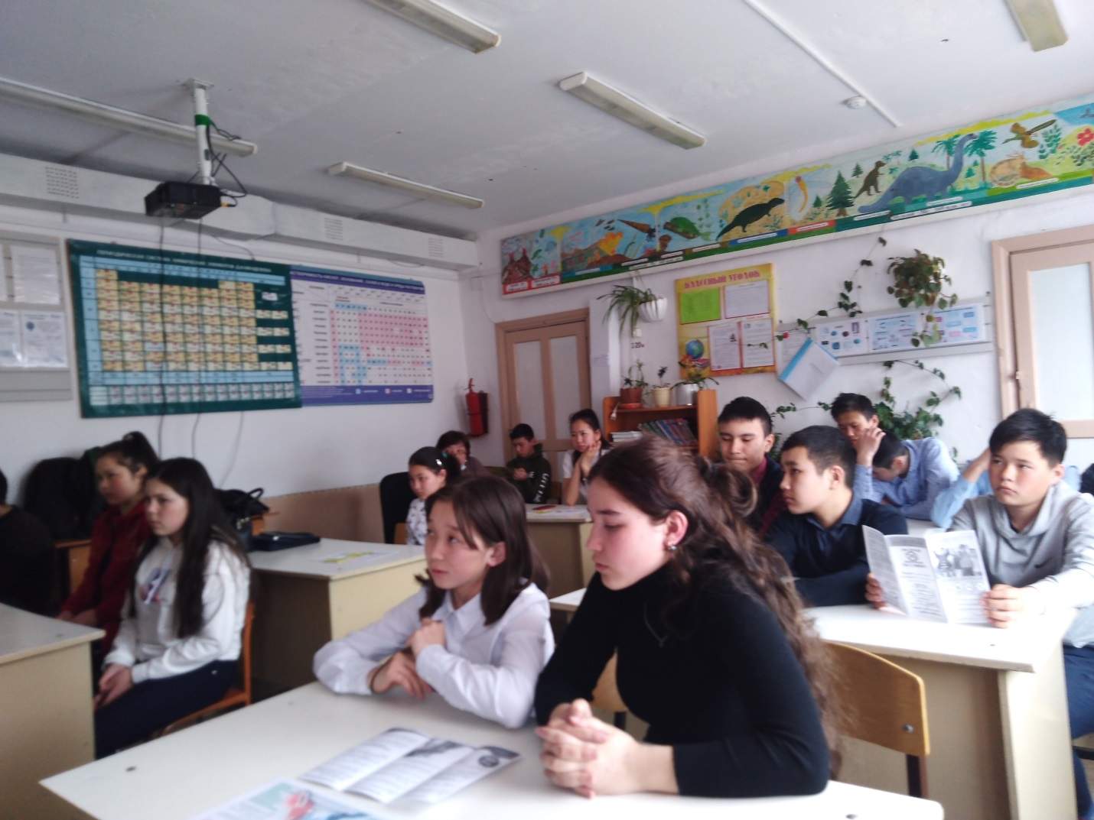
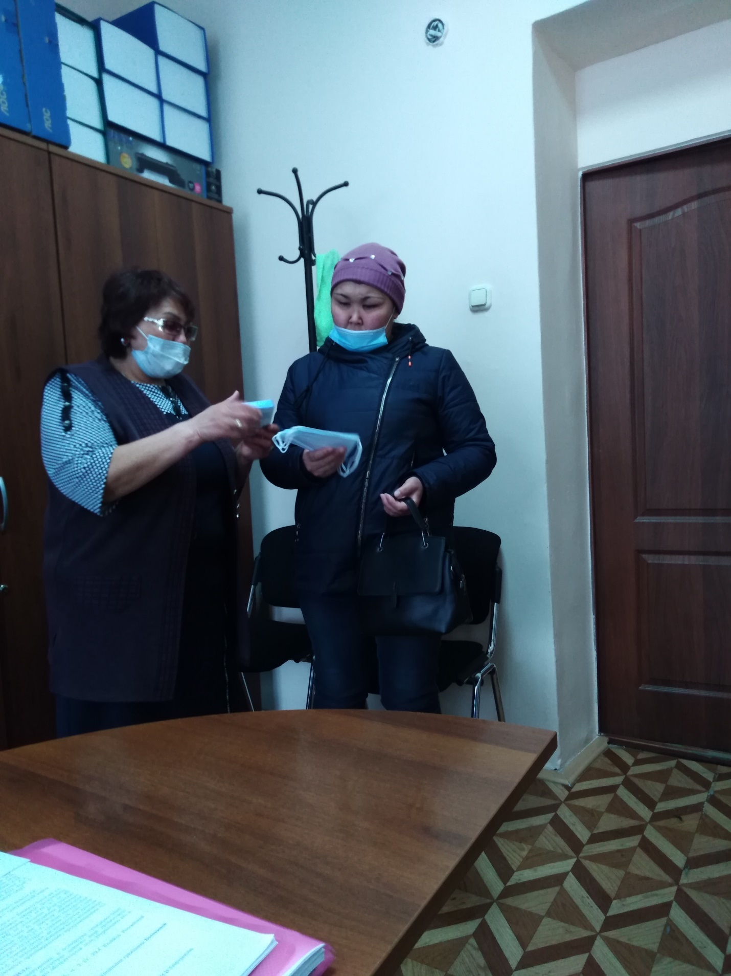
Проведение профилактической работы с родителями и вручение средств защиты.
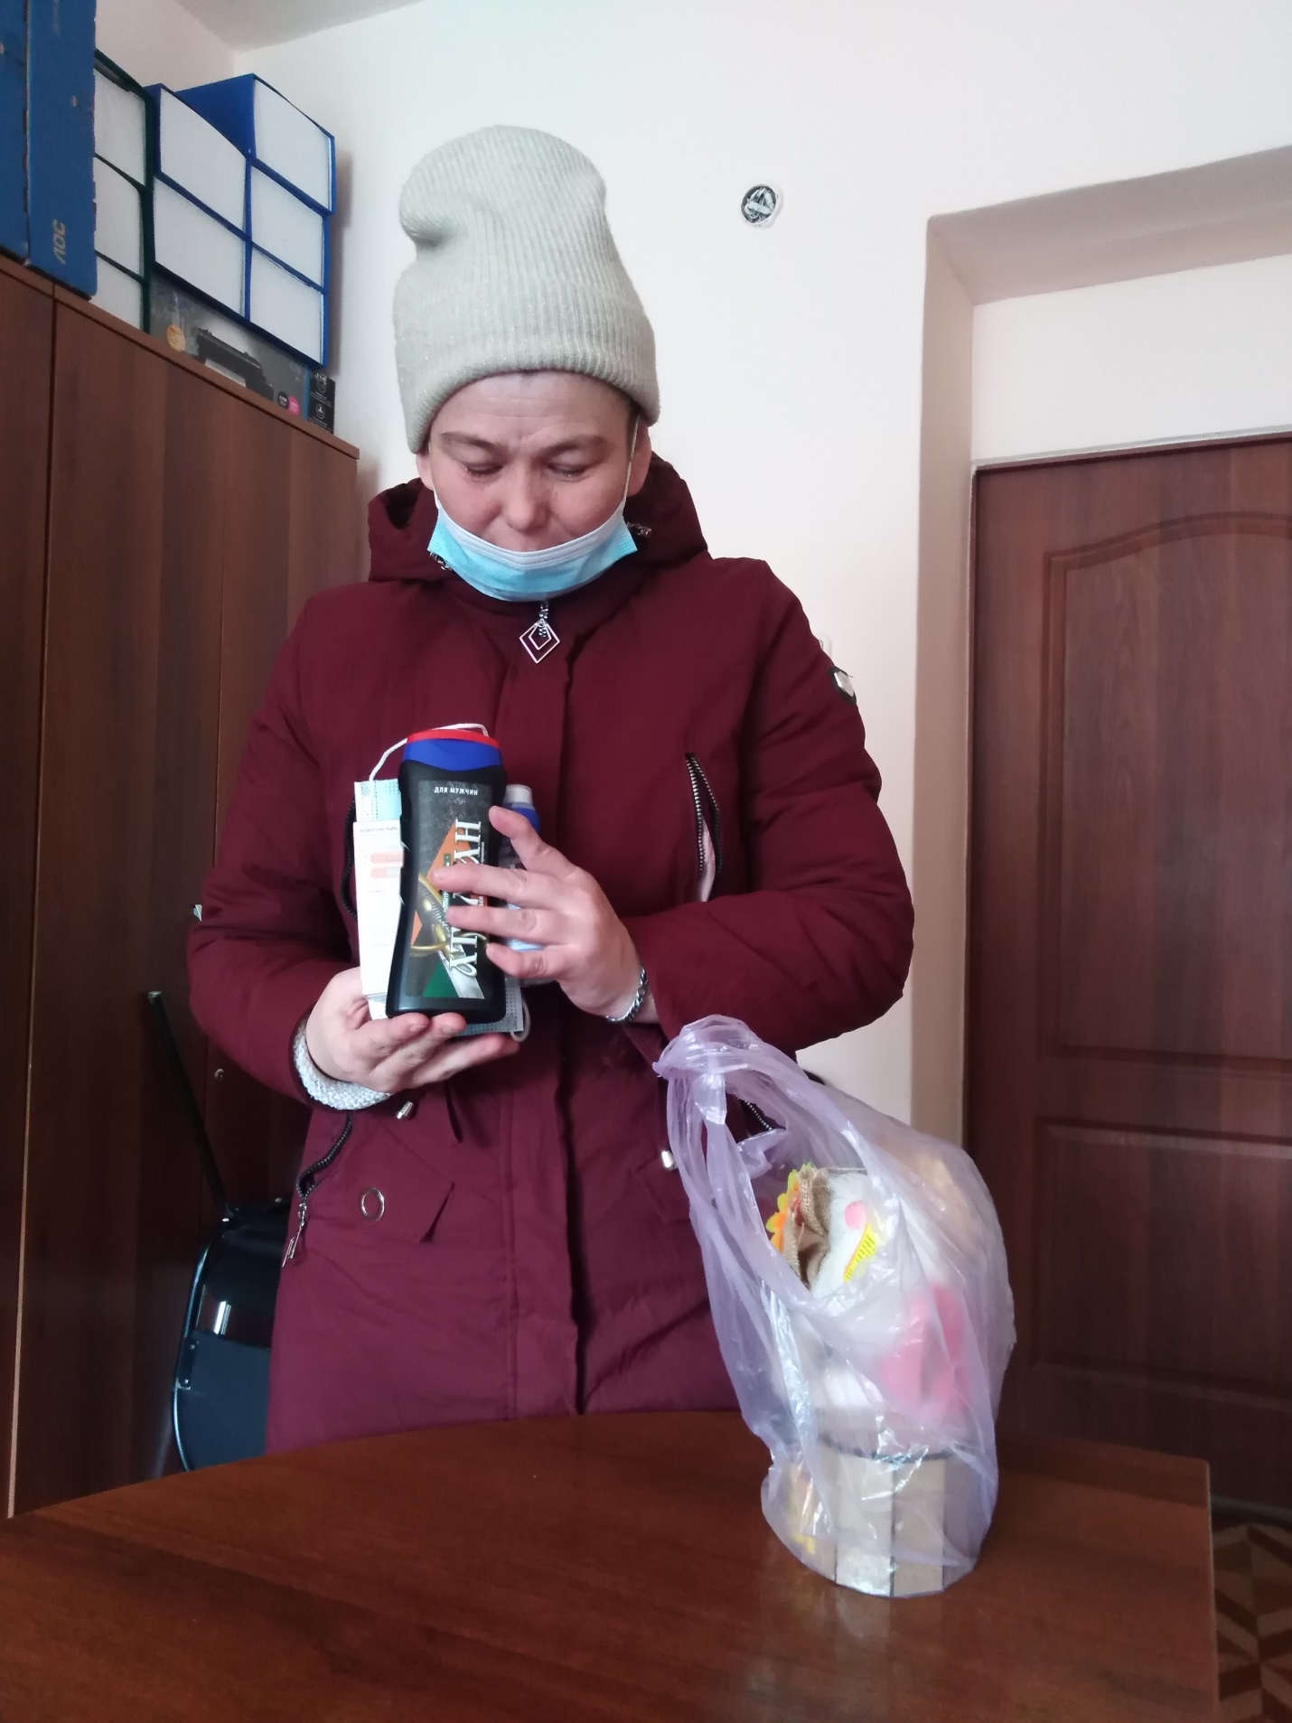
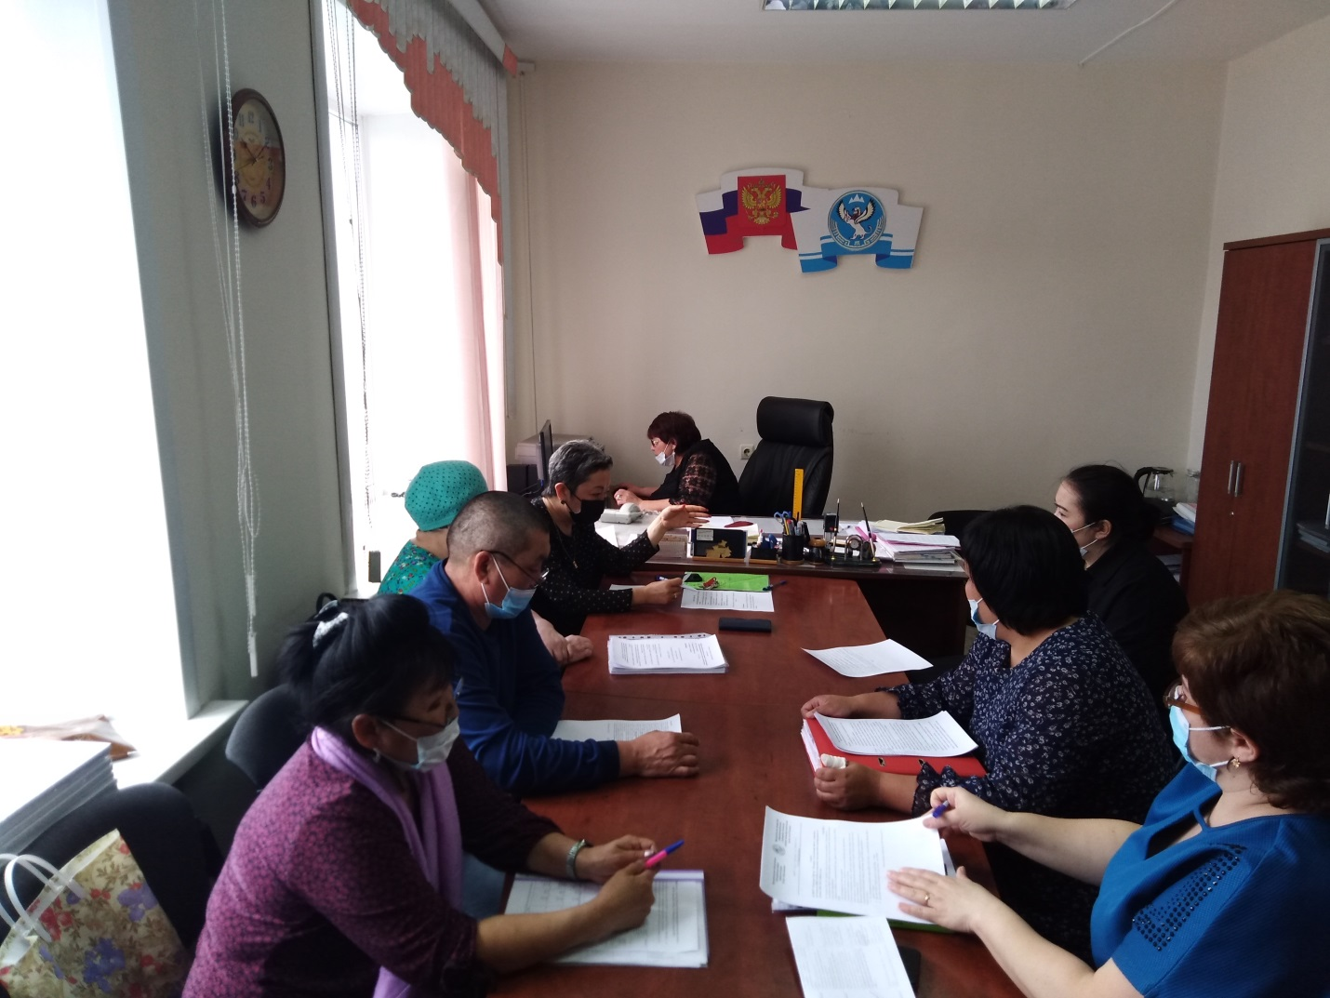
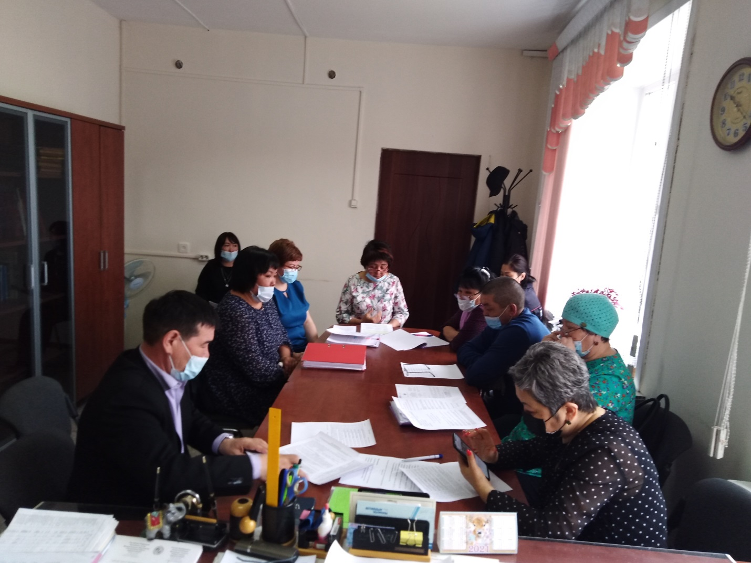
Заслушивание представителей образовательных учреждений по административным правонарушениям и преступлениям, совершенных несовершеннолетними и проводимой профилактической работы с ними.
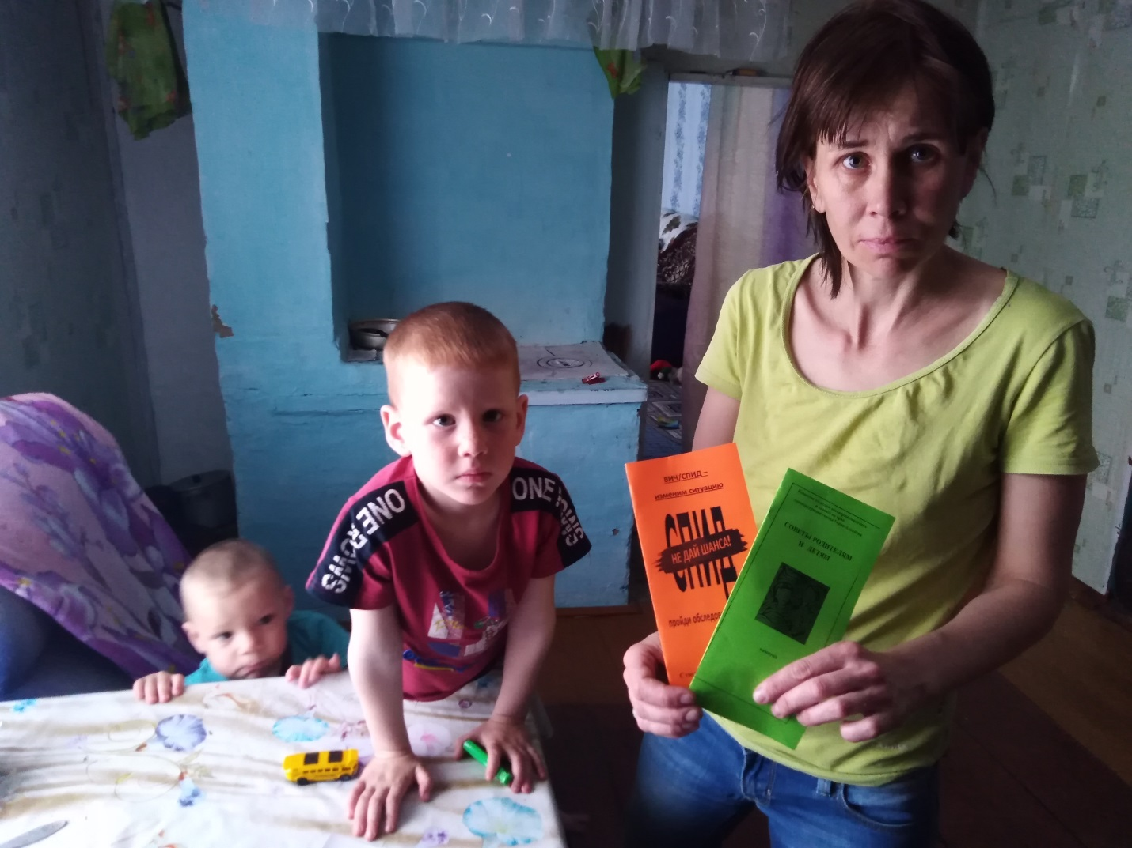
Вручение буклетов семьям в рамках месячника.
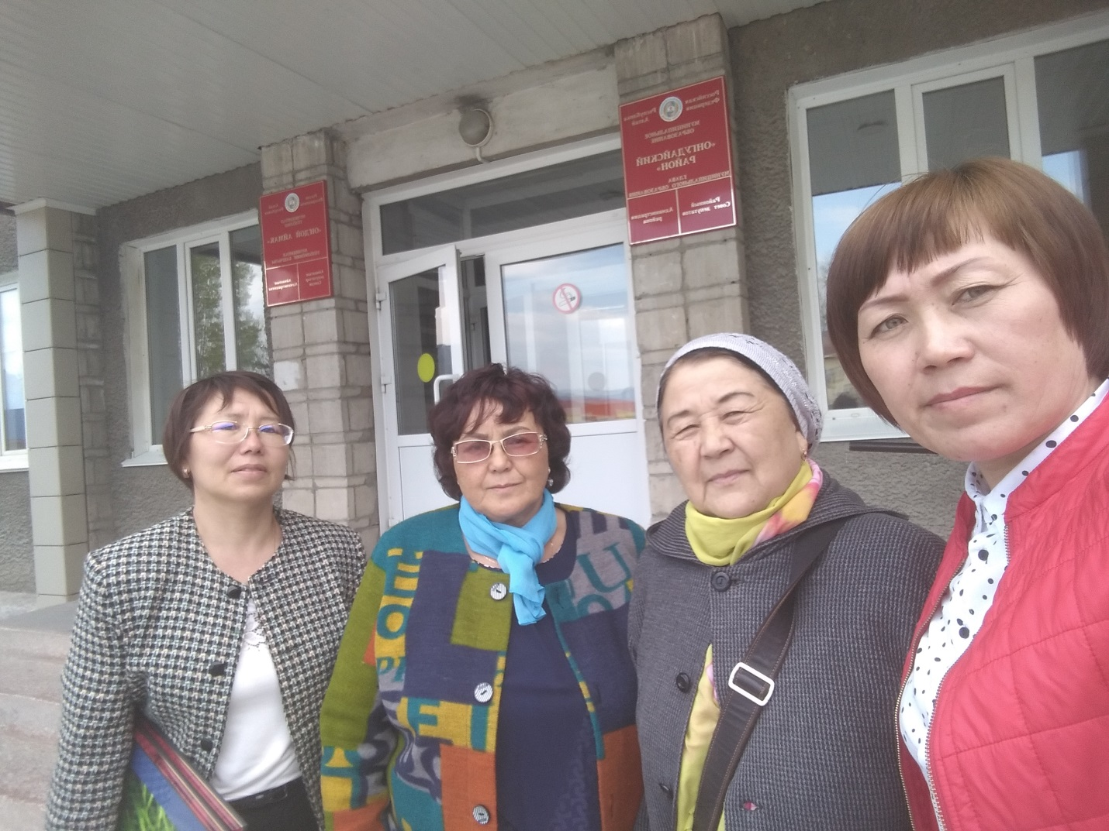
Приезд Правительственной Комиссии в район в составе Чаптыновой А.И. и Маташевой Г.В.

